***Что такое банкротство?***

Становление рыночной экономики в РФ объективно обусловливает возникновение и развитие механизмов, регулирующих процессы производства, сбыта и потребления товаров и услуг. Одним из таких механизмов, способствующих перетоку капиталов в наиболее доходные сферы, перераспределению собственности от неэффективных хозяйствующих субъектов к эффективным, является механизм банкротства. Он включает в себя определенную систему контроля, диагностики и, по возможности, защиты предприятий от полного краха.

Целью создания и приведения в действие механизмов системы банкротства в РФ является необходимость проведения структурной перестройки всего народного хозяйства в соответствии с рыночным спросом населения при условии достижения прибыльной работы основных производящих товары и услуги структур. (См. таблицу №1)

В систему банкротства цивилизованного типа входят не только предприятия и связанные с ними всевозможными обязательствами партнеры, но и органы государственной власти. Они должны обеспечить функционирование организационного, судебного (правового) и социального обеспечения системы банкротства.

Реализация законодательства о банкротстве должна способствовать предупреждению случаев банкротства, оздоровлению всей системы финансовых взаимоотношений между предпринимателями, а в случае признания должника банкротом - сведению к минимуму отрицательных последствий банкротства для обеих сторон, осуществлению всех необходимых процедур в цивилизованной форме.

В настоящее время основным нормативным документом, регламентирующим процедуру банкротства, является Федеральный закон “О несостоятельности (банкротстве)” от 8 января 1998 года № 6-ФЗ.

Согласно этому закону ***банкротство*** - это признанная арбитражным судом или объявленная должником неспособность должника в полном объеме удовлетворить требования кредиторов по денежным обязательствам и (или) исполнить обязанность по уплате обязательных платежей, если соответствующие обязательства и (или) обязанности не исполнены им в течение трех месяцев с момента наступления даты их исполнения.

Закон предусматривает ряд процедур, способствующих восстановлению платежеспособности должника, а именно: досудебную санацию - предоставление должнику финансовой помощи, достаточной для погашения денежных обязательств и восстановления платежеспособности; мораторий на удовлетворение требований кредиторов; возможность заключения мирового соглашения на любой стадии процесса; иные меры, которые могут способствовать достижению вышеназванных целей.

Сам процесс банкротства состоит из ряда сменяющих друг друга процедур: наблюдения - процедуры банкротства, вводимой с момента принятия арбитражным судом заявления о признании должника банкротом с целью обеспечения сохранности имущества и проведения анализа финансового состояния должника; внешнего управления - процедуры банкротства, которую арбитражный суд на основании решения собрания кредиторов вводит в целях восстановления платежеспособности должника с передачей полномочий управления должником внешнему управляющему; конкурсного производства - процедуры банкротства, проводимой в целях соразмерного удовлетворения требований кредиторов из средств, полученных путем продажи в установленном порядке имущества должника. (См. таблицу №2)

Введение процедур банкротства позволяет отсечь заведомо больные сегменты экономики. Но главное, возникает юридически закреплённая возможность организовать спасение и оздоровление предприятий, не вписавшихся в рынок, посредством антикризисного управления.

Следует уяснить существующие объективные условия для массовой несостоятельности предприятий различных организационно-правовых форм собственности и всего народно-хозяйственного комплекса РФ. Они порождены прежде всего непродуманностью экономической концепции и стратегии развития хозяйства в условиях рыночных отношений, низким качественным потенциалом управленческих кадров, а также явились следствием:

разрыва экономических связей между странами СНГ и субъектами РФ;



необоснованности и поспешности проведения приватизации;



замедленного формирования организационно-правовых основ развития экономики;



наличия социально-психологических стереотипов, не воспринимающих необходимость перехода к рыночным отношениям.



Политическую и экономическую нестабильность, разрегулирование финансового механизма и инфляционные процессы следует отнести к наиболее значительным факторам, ухудшающим кризисную ситуацию российских государственных и частных предприятий.

В этих условиях особую значимость приобретает антикризисный менеджмент как деятельность, необходимая для преодоления состояния, угрожающего существованию предприятия, при котором основным вопросом становится выживание. Антикризисное управление фирмой начинается с момента выбора ее миссии, т. е. с ответа на вопрос: “Что делать?” На всех последующих этапах развития фирмы внимание ее руководства должно быть сосредоточено на своевременном “улавливании” сигналов, свидетельствующих о возможном ухудшении положения фирмы, ее конкурентного статуса.

Эффективность антикризисного управления во многом зависит от радикально направленных действий арбитражного управляющего, который назначается арбитражным судом и которому передаются функции внешнего управления имуществом должника. Основанием для назначения внешнего управления имуществом должника является наличие реальной возможности восстановить платежеспособность предприятия-должника с целью продолжения его деятельности путем реализации части его имущества и осуществления других организационных и экономических мероприятий.

Безусловно, необходимо принимать все меры по предотвращению кризисной ситуации. Если же предприятие оказалось в долговой яме, необходимо осуществлять комплексные усилия по восстановлению его платежеспособности. C этой целью проводится анализ финансового состояния предприятия. (См. таблицу №3)

Подводя итог, важно подчеркнуть, что антикризисное управление может и должно быть эффективным. Для этого важно заниматься различными сторонами процесса. Управлять следует:

активами (пассивами) предприятия;



этапами бизнес-процесса (сбыт, производство, снабжение, учет);



программами защиты имущества и безопасности бизнеса;



кадрами (включая вопросы формирования кадровой политики, социальные вопросы, отношения с профсоюзами);



программами построения отношений с акционерами, партнерами, органами государственной власти;



программами информационной поддержки (включая доведение до сведения трудового коллектива информации о планах, методах и принципах управления, а так же доведение социально-значимых аспектов деятельности до широкой общественности).



***Анализ состояния предприятия.***

Анализ финансового состояния предприятия на основании данных бухгалтерской отчетности за 1998-1999 гг. позволяет сделать вывод о том, что в структуре источников средств значительную долю занимает кредиторская задолженность. Такая ситуация крайне рискованна, т.к. ставит предприятие в жесткую зависимость от финансового положения своих контрагентов, а также делает его очень чувствительным к изменениям во внешней среде, что негативно сказывается на платежеспособности.

Растущий недостаток общей величины основных источников формирования запасов свидетельствует о том, что предприятие на протяжении исследуемого периода находится в кризисном состоянии, на грани банкротства. Эти выводы подтверждает анализ ликвидности предприятия - практически все показатели ликвидности ниже своих нормативных значений и имеют тенденцию снижения, хотя и замедляющимися темпами. Недопустимые значения законодательно установленных критериев оценки финансового состояния предприятий позволяют сделать окончательный вывод о неудовлетворительной структуре баланса ОАО «Тур-Центр» и неплатежеспособности самого предприятия, а также об отсутствии тенденции восстановления платежеспособности фирмы в отчетном периоде.

Таким образом, предприятие находится в сложном, кризисном финансовом положении и нуждается в незамедлительных комплексных мероприятиях по восстановлению платежеспособности и ликвидности.

## задолженности и суммы займов ОАО «Тур-Центр»

# задолженности и суммы займов ОАО «Тур-Центр»



По характеру этих мероприятий можно выделить два наиболее распространенных вида тактики, позволяющих преодолеть кризисную ситуацию. Первая из применяемых тактических программ, получила название защитной, поскольку она основана на проведении сберегающих мероприятий, основой которых является сокращение всех расходов, связанных с производством и сбытом, содержанием основных фондов и персонала, что ведет к сокращению производства в целом. Такая тактика применяется, как правило, при очень неблагоприятном стечении внешних для предприятия обстоятельств.

Наиболее эффективна наступательная тактика, для которой характерно применение не столько оперативных, сколько стратегических мероприятий. В этом случае наряду с экономными, ресурсосберегающими мероприятиями проводятся активный маркетинг, изучение и завоевание новых рынков сбыта, политика более высоких цен, увеличение расходов на совершенствование производства за счет его модернизации, обновления основных фондов, внедрения перспективных технологий. (См. таблицу №4)

В то же время меняется или укрепляется руководство предприятия, осуществляется комплексный анализ и оценка ситуации и, если надо, корректируется философия, основные принципы деятельности предприятия, т.е. изменяется его стратегия. В соответствии с новой стратегией пересматриваются производственные программы, маркетинговая концепция все в большей степени нацеливается на укрепление позиций предприятия на существующих и завоевание новых сегментов рынка, обновляется номенклатура выпускаемой продукции. Все это находит отражение в разрабатываемой концепции финансового, производственного и кадрового оздоровления и в соответствии с ней разрабатываются финансовая, маркетинговая, техническая и инвестиционная программы, которые позволяют найти путь к финансовому благополучию предприятия.

Несмотря на то, что основные показатели платежеспособности ОАО «Тур-Центр» не соответствуют нормам, они имеют замедляющиеся темпы снижения. Это может свидетельствовать о наличии внутреннего потенциала экономического роста. В данном случае предприятию целесообразно применить наступательную тактику для максимального использования имеющихся ресурсов и резервов. Безусловно, это потребует значительных финансовых затрат, которые неосуществимы без привлечения инвестиций. Помочь в этом может бизнес-план.

Бизнес-план является основным сводным документом финансового оздоровления, в котором анализируются процессы изменения предприятия, показывается, каким образом руководство предприятия намерено преодолеть кризисную ситуацию, возникшую на предприятии, наметить конкретные пути предотвращения банкротства. При составлении бизнес-плана предприятие должно найти наиболее сильные и наиболее слабые свои стороны, развитие или преодоление которых упрочит его положение на рынке.

Первая задача, решаемая бизнес-планом, необходима руководству и всему персоналу предприятия. Она заключается в том, чтобы обосновать правильность выбора цели, связанной с производством и реализацией продукции, или тех изменений в этом производстве, которые позволят предприятию не только выйти из кризисной ситуации, но и достичь стабильного места на рынках сбыта и рентабельной работы предприятия.

Вторая задача, решаемая с помощью бизнес-плана, — убедить инвестора принять участие в финансировании предлагаемого проекта выхода из кризисной ситуации. Именно для внешнего инвестора, а им может быть коммерческий банк, государство, любое юридическое или физическое лицо, и составляется бизнес-план в случае, когда предприятие находится в состоянии несостоятельности.

Таким образом, основное назначение бизнес-плана состоит в:

* обосновании стратегии вывода предприятия из кризисной ситуации или состояния несостоятельности;
* определении рыночных перспектив предприятия (объемов продаж, завоевание определенных сегментов рынков и категорий потребителей, и, следовательно, — ожидаемых финансовых результатов);
* определении источников и объемов финансирования намечаемых мероприятий, а также времени и порядка расчетов с инвесторами.

В случае невозможности продолжения производства бизнес-план, видимо, будет способствовать поиску нового собственника, который взял бы риск вывода предприятия из состояния несостоятельности.

Одна из важных задач по выводу предприятия из кризисной ситуации — выбор такой оптимальной организационной структуры, которая лучше всего отвечала бы целям и задачам предприятия, а также воздействующим на него внутренним и внешним факторам в существующих и ожидаемых условиях функционирования предприятия.

Однако одной, оптимальной для всех ситуаций, организационной структуры предприятия не существует, относительная эффективность того или иного типа организационной структуры определяется различными внешними и внутренними факторами.

Возможности и сроки вывода предприятия из кризисной ситуации, как и стабильного эффективного развития в дальнейшем, в значительной мере зависят также от наличия условий для организации разработки и внедрения инновации на предприятии.

Отечественный и зарубежный опыт свидетельствует о том, что наибольшего успеха добиваются предприятия, на которых созданы группы перспективного развития, уделяется должное внимание всем этапам разработки и внедрения нововведений, отработана система ресурсного и организационно-правового обеспечения сотрудников предприятия и сторонних специалистов, участвующих в выполнении этих работ.

Современное состояние финансового рынка страны обусловливает принятие руководителем предприятия к реализации инвестиционных проектов с высоким уровнем рентабельности, срок окупаемости которых не превышает полутора-двух лет. (см. таблицу №5)

Другим аспектом антикризисного управления является выработка долгосрочной стратегии развития предприятия. На жизнедеятельность предприятий как в переходный период к рынку, так и в стабильных рыночных условиях хозяйствования существенное влияние оказывает фактор неопределенности. Этот фактор парализует деятельность многих предприятий, проявляясь буквально во всем. Так, руководство не уверено, сможет ли продукция найти сбыт, удастся ли достать комплектующие, получить кредитные ресурсы, сохранить квалифицированные кадры и т.д. Однако неправильно было бы рассматривать неопределенность лишь как что-то угрожающее, мешающее деятельности предприятия. Для одних это привычные трудности, но для других — источник прибыли; надо быть готовым к встрече с неопределенностью, связанным с нею риском. Опыт отечественных и зарубежных предприятий, эффективно функционирующих в условиях рыночной экономики, показывает, что острота проблемы снижается, если обеспечивается равновесие между стратегической и текущей ориентацией деятельности предприятия. Это не просто процесс замены ориентации текущих управленческих действий на перспективные, т.е. необходимо не только создавать потенциал для получения предприятием прибыли в будущем, но и иметь предпосылки и условия для извлечения реальной текущей прибыли.

Среди оперативных, тактических мер выделим следующие.

Важно отметить, что именно в следствие значительной доли кредиторской задолженности в структуре источников средств ОАО «Тур-Центр» показатели ликвидности имеют значения ниже допустимых, что и определяет неплатежеспособность предприятия. Среди различных способов восстановления нормальной структуры баланса следует выделить возможность проведения реструктуризации задолженности по обязательным платежам в бюджет.

Данная процедура регулируется соответствующим Постановлением Правительства. В соответствии с принятым порядком процедура реструктуризации является добровольным делом предприятия-должника при угрозе принятия мер, предусмотренных законодательством о банкротстве. Это даст возможность расчистить баланс от долгов и провести поэтапное погашение задолженности перед бюджетом и внебюджетными фондами в течение 6 лет.

Среди прочих оперативных мероприятий следует отметить ценовую политику фирмы. На данный момент значительный эффект может принести так называемая демпинговая ценовая политика, направленная на вытеснение конкурентов. Безусловно, такую тактику предприятие не может применять долго, т.к. это связано со значительными издержками. Однако расширение рынка сбыта за счет захвата освободившихся ниш позволит увеличить программу выпуска продукции, загрузить оборудование и выйти на проектные мощности. Максимальное использование имеющихся ресурсов позволит получить необходимую экономию на масштабе производства и в дальнейшем поддерживать издержки производства на достаточно низком уровне, что сгладит неизбежное обратное повышение цен.

Предлагаемые оперативные мероприятия позволят стабилизировать финансовое состояние ОАО «Тур-Центр», улучшить структуру его баланса, что сделает предприятие более привлекательным для инвестора. В свою очередь, привлечение внешних инвестиций позволит реализовать рассмотренную выше наступательную тактику, а также мероприятия стратегического характера.

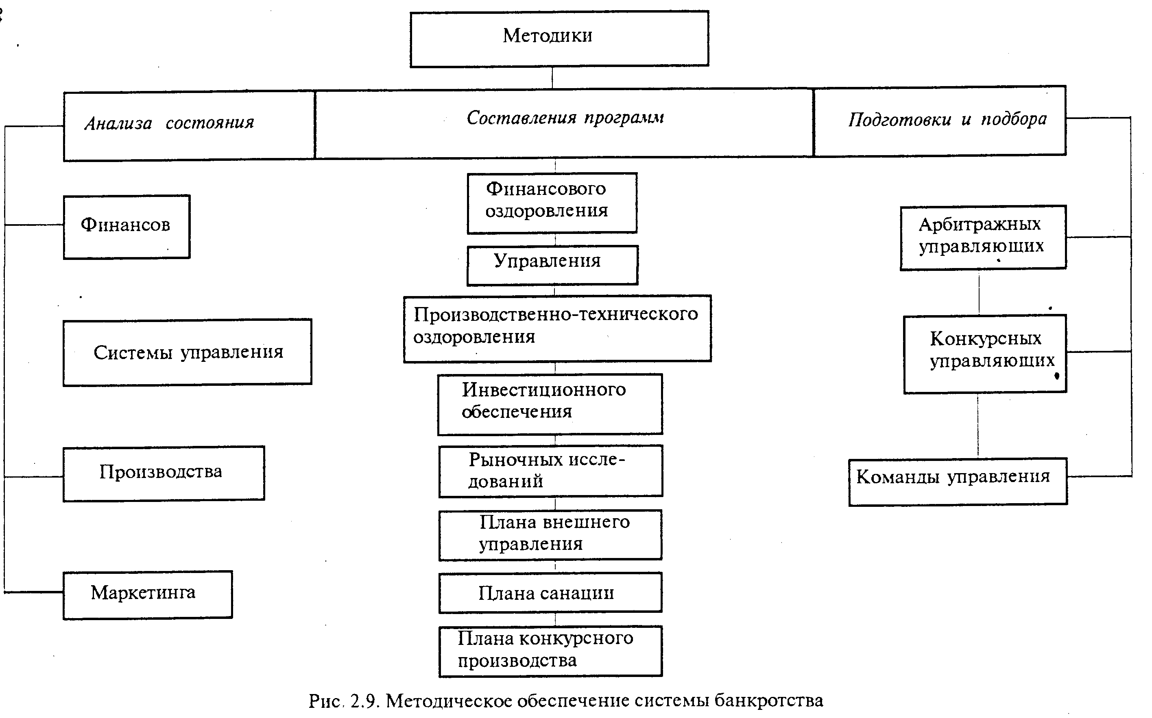

Таблица №1 **Методическое обеспечение системы банкротства**

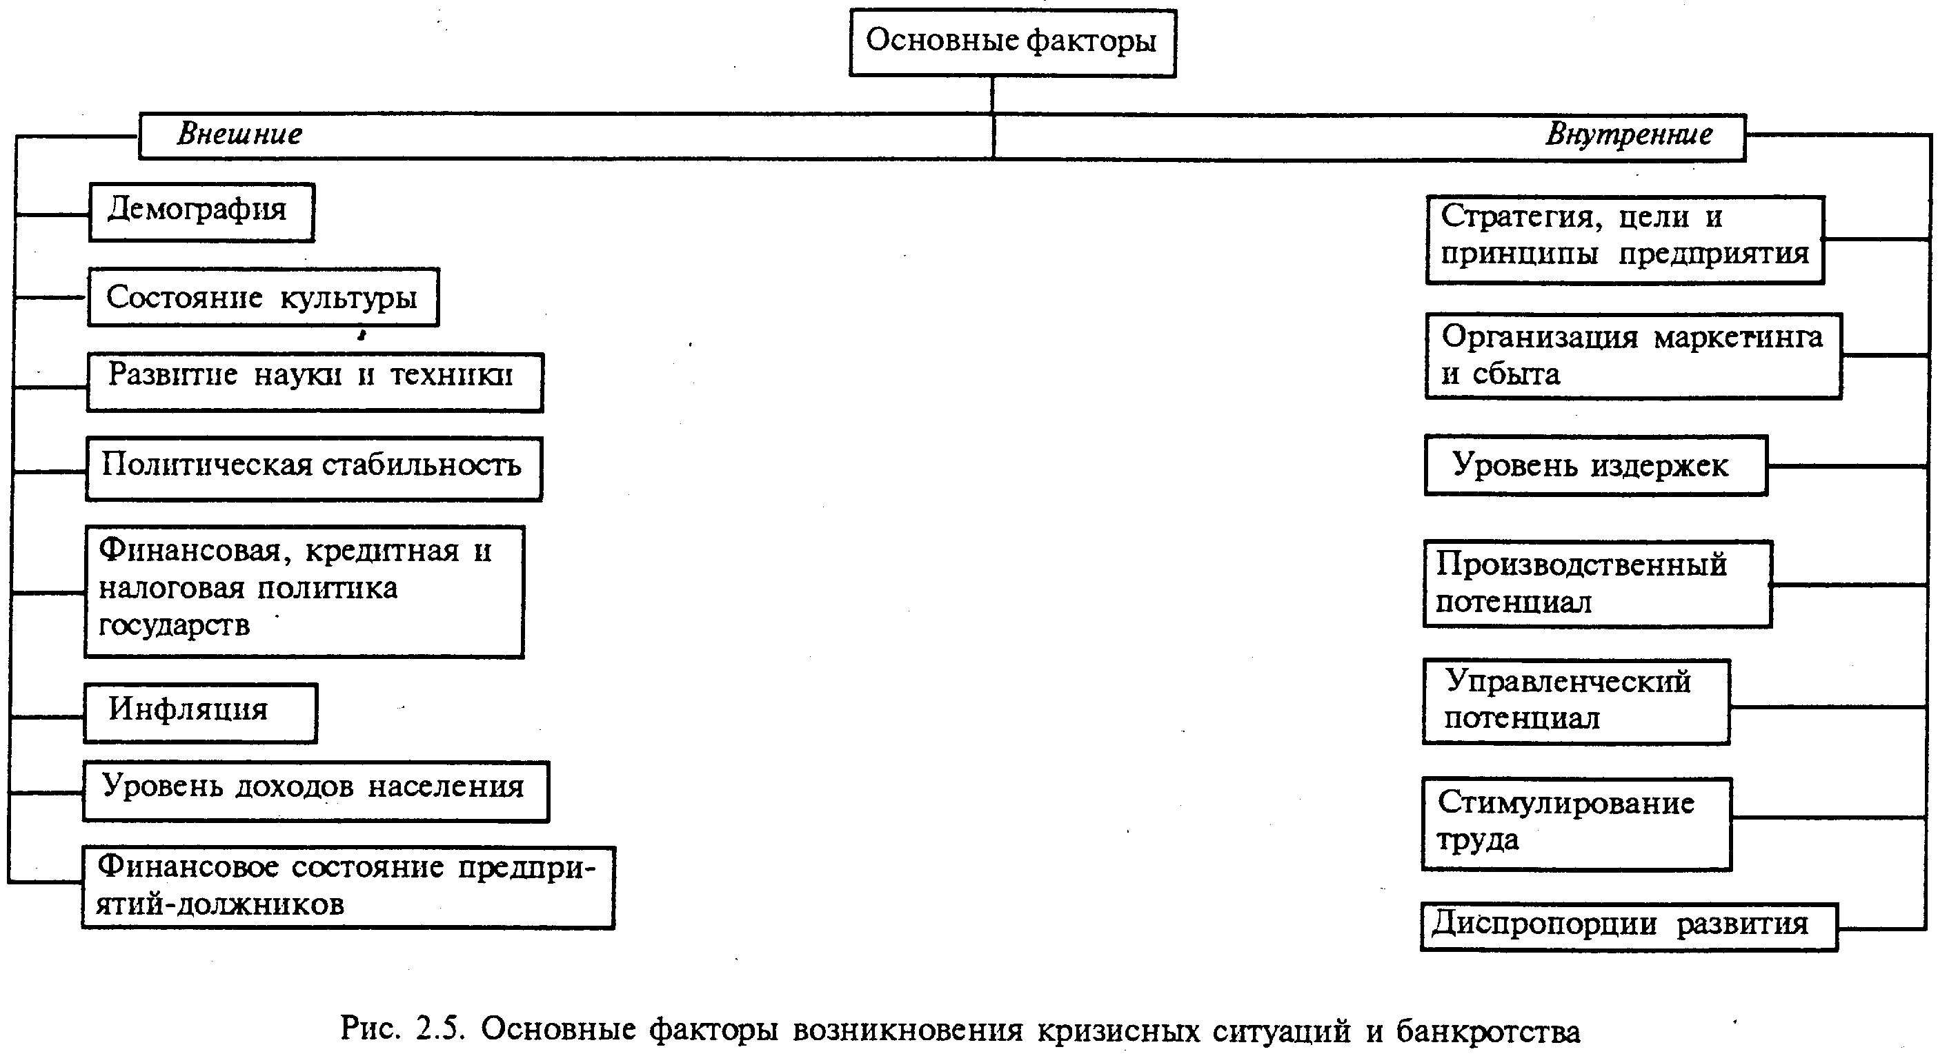

Таблица №2 **Основные факторы возникновения кризисных ситуаций и банкротства**

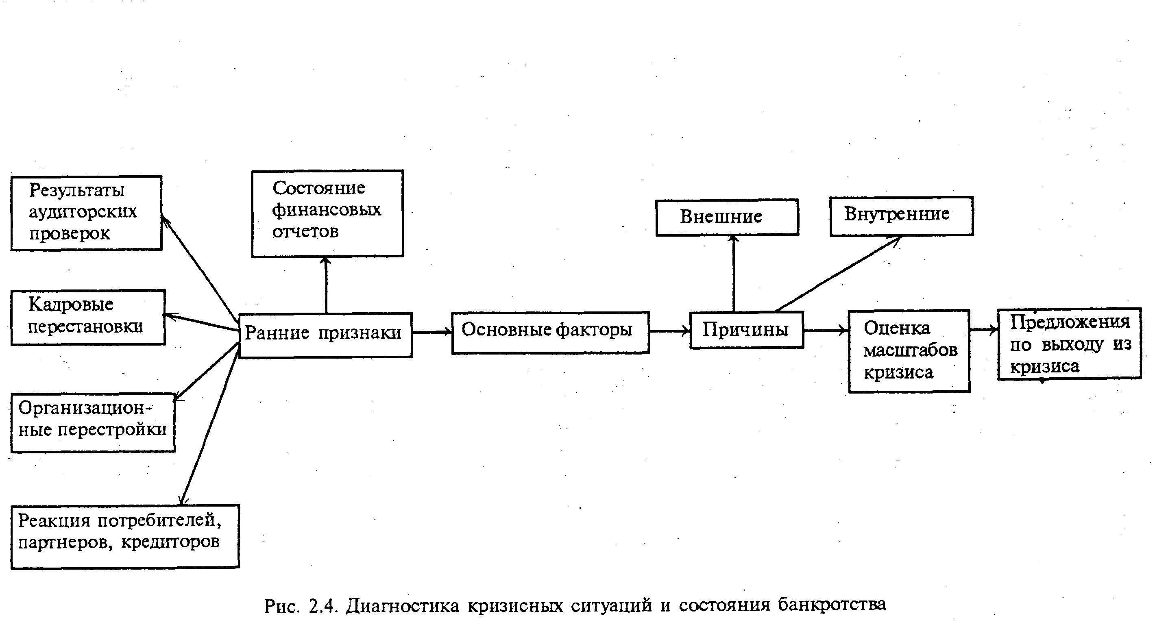

Таблица №3 **Диагностика кризисного состояния предприятия**

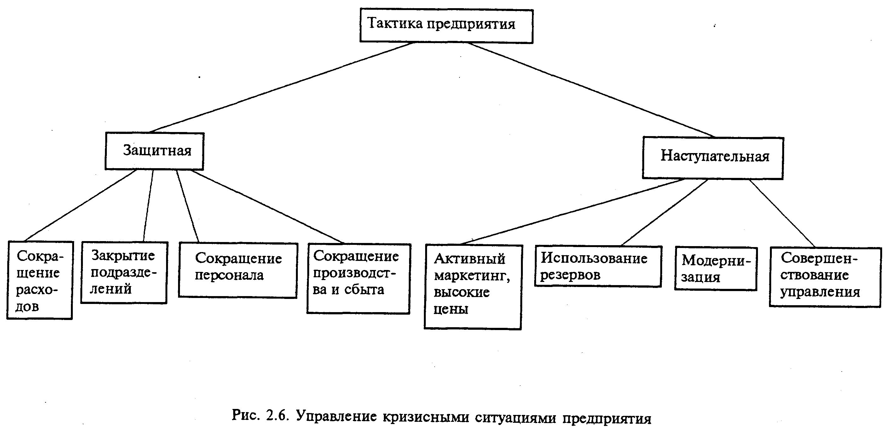

Таблица №4 **Тактики предприятия**

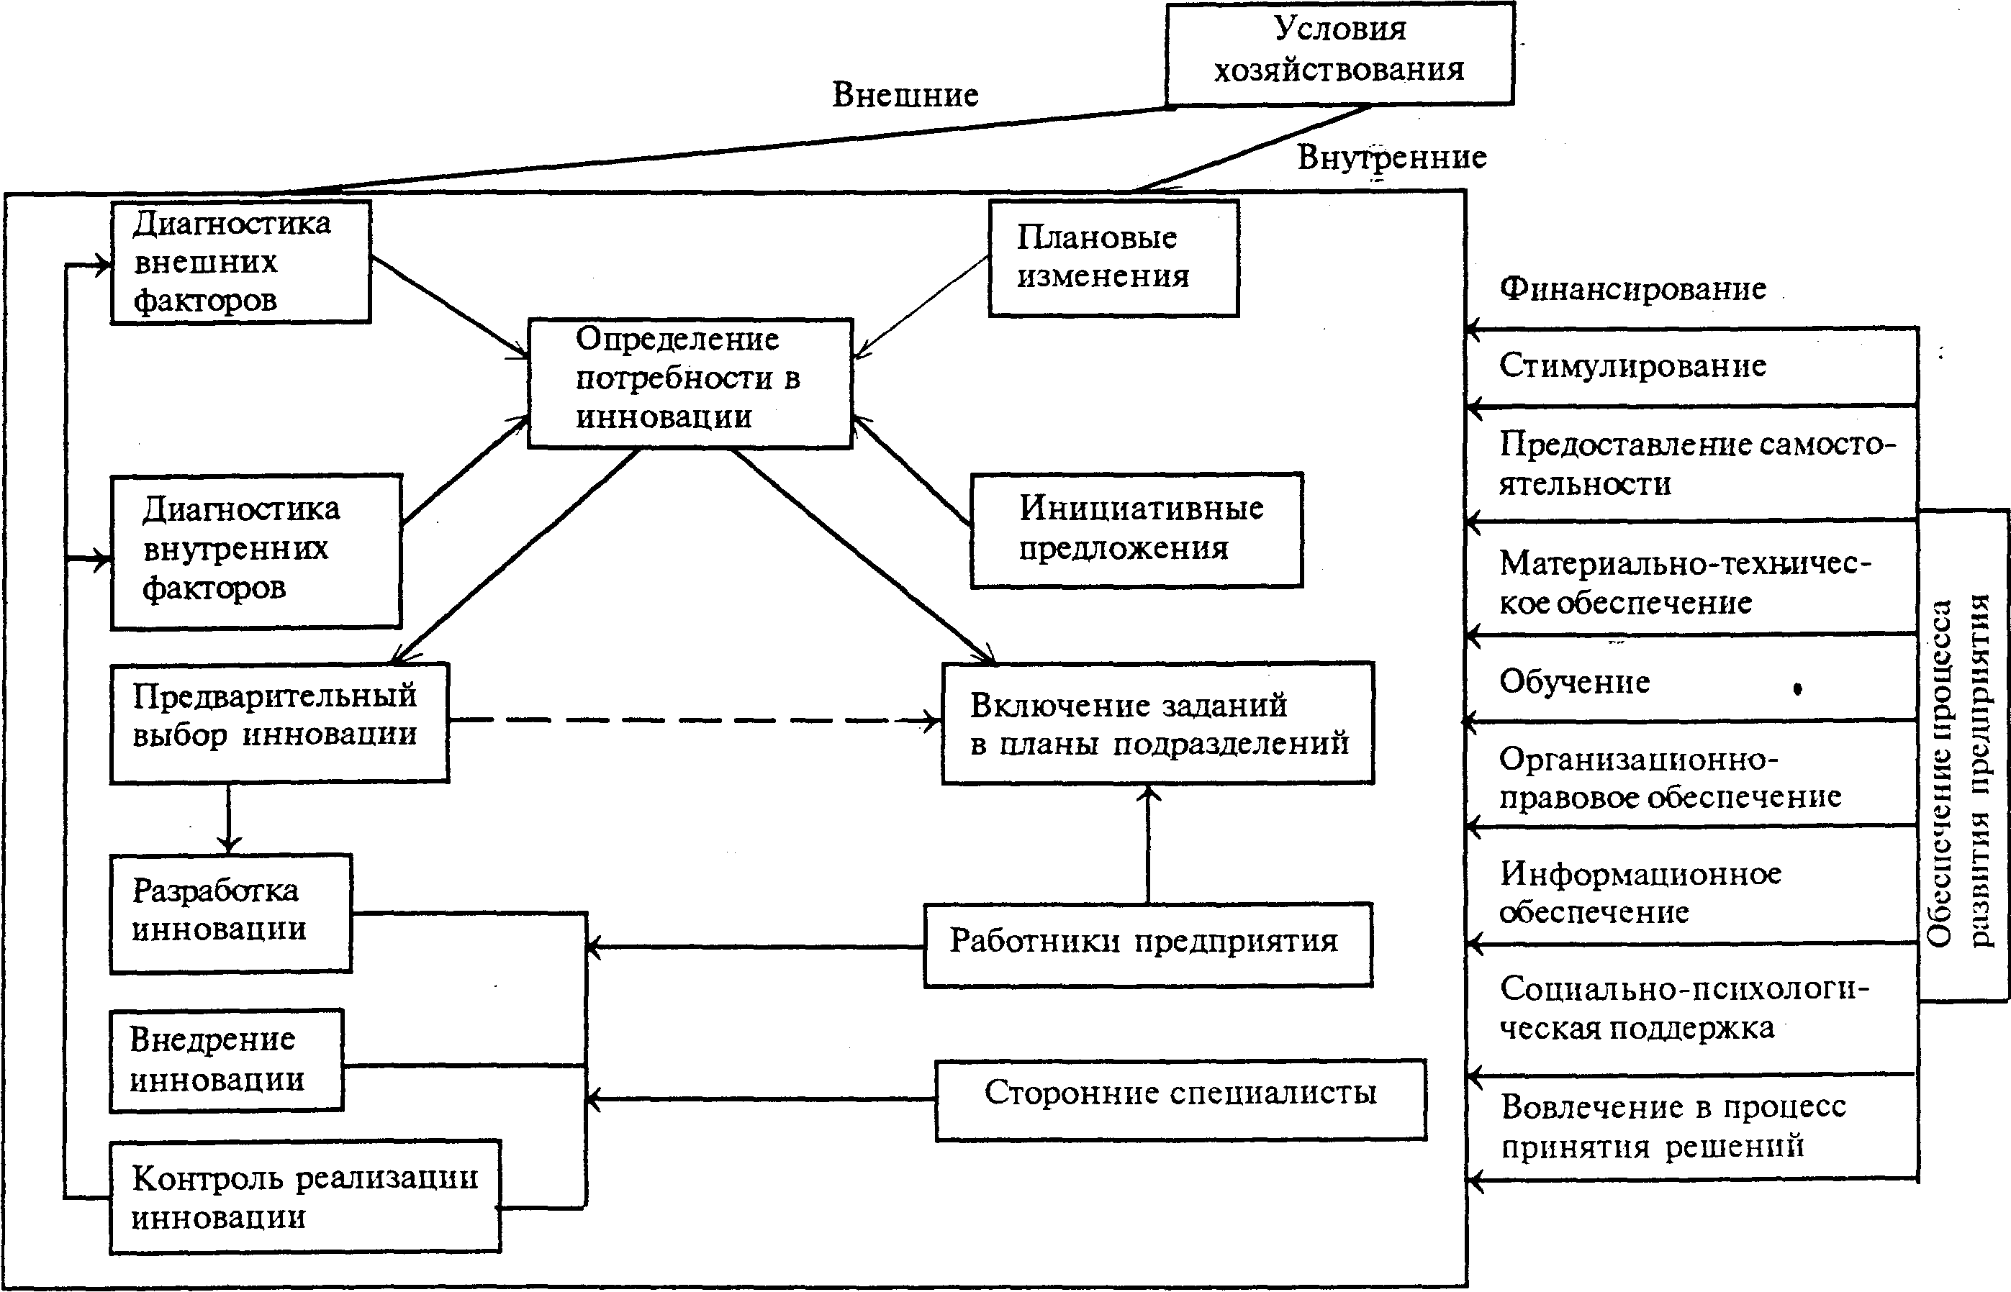

Таблица №5 **Разработка и внедрение инноваций**